SCI-256-2014
Comunicación de acuerdo

Para: | Dr. Julio Calvo, Rector  Ing. Luis Paulino Méndez, Vicerrector de Docencia  MAE. William Vives, Vicerrector Vicerrectoría Administración  Dr. Milton Villarreal, Vicerrector VIE  Dra. Claudia Madrizova, Vicerrectora VIESA  M.Sc. Edgardo Vargas, Director Sede Regional San Carlos  Arq. Marlene Ilama, Directora Centro Académico San José  Lic. Wilberth Mata, Director Centro Académico de Limón  MAU. Tatiana Fernández, Directora de la Oficina de Planificación Institucional  Dra. Hannia Rodríguez M., Directora Departamento de Recursos Humanos  Lic. Florencio Prendas, Director Departamento de Servicios Generales
De: | Licda. Bertalía Sánchez Salas, Directora Ejecutiva  Secretaría del Consejo Institucional  Instituto Tecnológico de Costa Rica
Fecha: | 23 de abril de 2014
Asunto: | Sesión Ordinaria No. 2865 Artículo 7, del 23 de abril de 2014. Creación de nuevas plazas temporales de ocho meses, para ser utilizadas en el Restaurante Institucional
Para los fines correspondientes se transcribe el acuerdo tomado por el Consejo Institucional, citado en la referencia, el cual dice:

CONSIDERANDO QUE:

- La Secretaría del Consejo Institucional recibe el oficio OPI-230-2014, con fecha de recibido 08 de abril de 2014, suscrito por la MAU. Tatiana Fernández Martín, Directora de la Oficina de Planificación Institucional, dirigido al Ing. Alexander Valerín Castro, Coordinador de la Comisión de Planificación y Administración, en el cual remite dictamen sobre solicitud de las plazas nuevas para el Restaurante Institucional. (Ver Anexo 1)

- La Comisión de Planificación y Administración en Reunión No. 573-2014, del 10 de abril de 2014, conoció en el punto de correspondencia, el oficio OPI-230-2014 y dispuso elevar la siguiente propuesta al pleno.

SE ACUERDA:

- Aprobar la creación de las siguientes plazas temporales del 01 de mayo al 31 de diciembre de 2014, asignadas al Restaurante Institucional, con las siguientes características:

CÓDIGO | PUESTO | PERIODO (MESES) | CATEGORIA | JORNADA | TCE | NOMBRAMIENTO
CT0226 | Auxiliar de Cocina | 8 | 4 | 100% | 0.67 | Definido
CT0229 | Cajero | 8 | 7 | 100% | 0.67 | Definido
CT0230 | Cocinero (a) Institucional | 8 | 7 | 100% | 0.67 | Definido
CT0231 | Cocinero (a) Institucional | 8 | 7 | 100% | 0.67 | Definido
CT0227 | Auxiliar de Cocina | 8 | 4 | 100% | 0.67 | Definido
CT0228 | Auxiliar de Cocina | 8 | 4 | 100% | 0.67 | Definido

Dichas plazas podrán utilizarse hasta que cuenten con el contenido presupuestario respectivo.

- Solicitar a la Administración realizar las gestiones necesarias para la incorporación de los recursos de dichas plazas y que se informe al Consejo Institucional.

- Solicitar a la Administración que elabore una propuesta de solución integral para el problema recurrente del Restaurante Institucional, en relación con la salud ocupacional de sus funcionarios. Dicha propuesta deberá de presentarse en un plazo no mayor a 6 meses.

- Comunicar. ACUERDO FIRME.

Palabras Clave: Cambio-nombre-Centro Cómputo-Tecnologias-Información

BSS/apmc

ci. Secretaría del Consejo Institucional  Vicerrectoría Administración  Vicerrectoría Docencia  VIE  Oficina Asesoría Legal  Sede Regional San Carlos  Centro Académico San José  Centro Académico Limón | Auditoría Interna (Notificado a la Secretaria vía correo electrónico)  Centro de Archivo y Comunicación  Oficina de Comunicación y Mercadeo  FEITEC  Lic. Edgar Altamirano, Coordinador Soda Comedor

ANEXO 1

OPI-230-2014
Memorando

Para: Ing. Alexander Valerín Castro, Coordinador
Comisión de Planificación y Administración

De: MAU. Tatiana Fernández Martín, Directora
Oficina de Planificación Institucional

Fecha: 07 de abril del 2014

Asunto: Dictamen sobre solicitud de las plazas nuevas Restaurante Institucional
En atención al oficio de Vicerrectoría de Administración VAD-104-2014 del 05 de marzo del 2014, al oficio del Consejo de Rectoría R-157-2014 del 11 de marzo del 2014 y al oficio RH-476-2014 del 03 de abril del 2014, donde presentan las justificaciones, solicitudes sobre las plazas nuevas e impacto presupuestario, las cuales quedarían según el siguiente cuadro:
PUESTO | CANTIDAD | PERIODO (MESES) | CATEGORIA | JORNADA | NOMBRAMIENTO
Auxiliar de Cocina | 1 | 12 | 4 | 100% | Indefinido
Cajero | 1 | 12 | 7 | 100% | Indefinido
Cocineros | 2 | 12 | 7 | 100% | Indefinido
Auxiliar de Cocina | 1 | 12 | 4 | 100% | Indefinido
Auxiliar de Cocina | 1 | 12 | 4 | 100% | Indefinido

JUSTIFICACIÓN:

Mediante memorando Restaurante Institucional-111-2013 (se anexa), fechado 18 de noviembre del 2013, el Lic. Edgar Altamirano Aguilar, Coordinador del Restaurante Institucional, expone la necesidad de sustituir cuatro plazas y los detalles del porque esas plazas fueron trasladadas del Restaurante Institucional hacia otros Departamentos, en todos los casos fueron resoluciones del Departamento de Recursos Humanos, motivadas en aspectos de salud ocupacional:

CODIGO DE PLAZA | NOMBRE DEL PUESTO | FUNCIONARIO (A) | DEPARTAMENTO AL QUE SE TRASLADÓ | REFERENCIA
CF0254 | Auxiliar de Cocina | Jose M. Cordero Valverde | Servicios Generales (Publicaciones) | SG-259-2004 VAD-262-2006
CF0244 (50%)  CF1160 (50%) | Auxiliar de Cocina | Patricia Fernández Redondo | VIESA (Biblioteca) | RH-245-2008
CF0238 | Auxiliar de Cocina | Alonso E. Cerdas Quirós | Servicios Generales (Archivo y Comunicaciones) | VAD-026-2007
CF0242 | Cocinera | Nubia Segura Chacón | VIESA (Biblioteca) | RH-267-2013

Mediante memorando RI-24-2014 (se anexa), fechado 25 de Febrero del 2014, la Dra. Natalia Sanabria Martínez, Coordinadora a.i. del Restaurante Institucional y la Dra. Gabriela Montero Rodríguez, Nutricionista del Restaurante Institucional, justifican la necesidad de reponer las plazas detalladas en el punto “1” que pertenecían a esa Unidad.

La matrícula total anual para el Instituto Tecnológico de Costa Rica en los últimos diez años es:

AÑO | 2004 | 2005 | 2006 | 2007 | 2008 | 2009 | 2010 | 2011 | 2012 | 2013
POBLACIÓN ESTUDIANTIL ITCR | 9.100 | 8.843 | 8.509 | 8.142 | 8.101 | 8.508 | 8.800 | 9.083 | 9.570 | 10.048
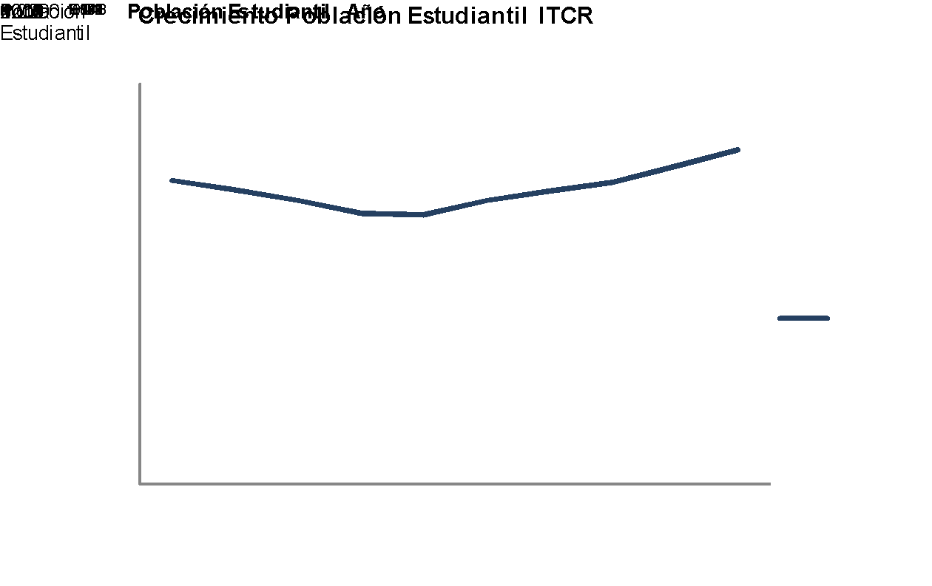

AÑO | 2004 | 2005 | 2006 | 2007 | 2008 | 2009 | 2010 | 2011 | 2012 | 2013
POBLACIÓN ESTUDIANTIL SEDE CENTRAL CARTAGO | 7.414 | 7.271 | 6.961 | 6.626 | 6.596 | 6.551 | 7.129 | 7.189 | 7.613 | 7.928
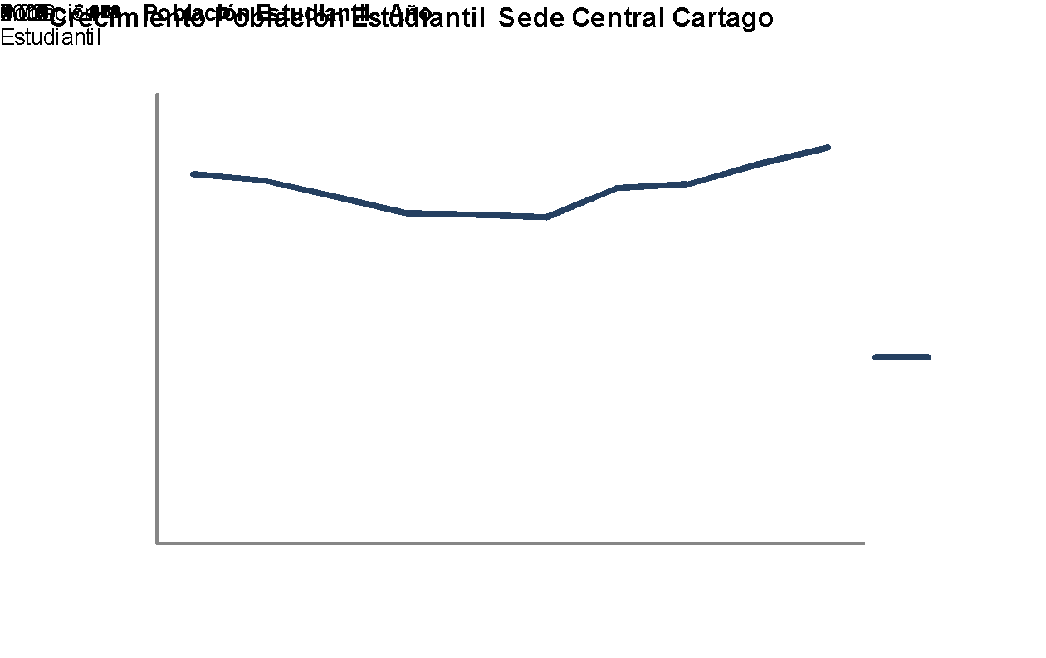

En los anteriores cuadros y gráficos es evidente el crecimiento experimentado entre los años 2009 - 2013, pasando de 6551 a 7928 estudiantes, lo que representa un crecimiento absoluto de 1377 estudiantes y relativo de 21.02% en los últimos cinco años en la Sede Central Cartago.

La circunstancia presentada en el Restaurante Institucional por la pérdida de las cuatro plazas y el incremento de la demanda hace que cause una presión sobre los trabajadores que no es correcta, esto puede impactar en la calidad del servicio prestado a los usuarios, y posiblemente en la salud de los funcionarios del Restaurante Institucional.

Existe voluntad de la Administración en mejorar el Servicio del Restaurante Institucional por considerarse uno de los más importantes que reciben los estudiantes y funcionarios del Instituto Tecnológico de Costa Rica.

Es necesario y urgente restituir las cuatro plazas perdidas por el Restaurante Institucional y la creación de dos plazas nuevas, debido al crecimiento de la población estudiantil y de funcionarios.

Las plazas mencionadas, se vinculan con:
Objetivos Estratégicos
6. Contar con procesos administrativos y de apoyo a la vida estudiantil ágiles, flexibles, oportunos y de calidad para el desarrollo de las actividades académicas.

Acciones Estratégicas:
6.6 Elaborar un estudio integral de la capacidad instalada. (Acción Estratégica)
6.7 Mejorar la eficiencia y la eficacia en el uso de los recursos. (Acción Estratégica)

Las mismas se vinculan directamente con el Plan Anual Operativo 2014:
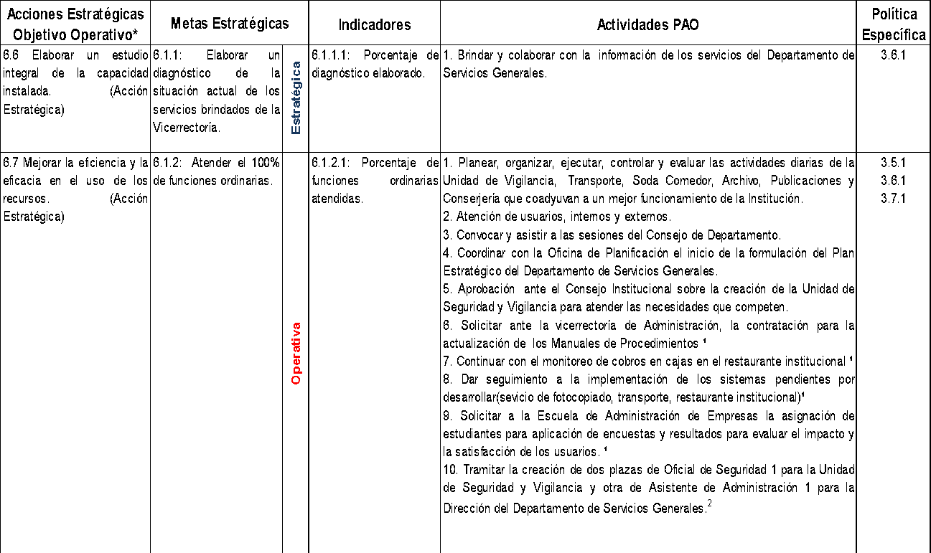
Fuente: Oficina de Planificación Institucional. PAO 2014

Según el oficio RH-476-2014, recibido el 03 de abril del 2014, se indica que utilizar las plazas que se especifican, para los próximos 8 meses del año en curso, sí presentaría impacto presupuestario, dado que el presupuesto de las mismas no fue incluido en el Presupuesto Ordinario 2014, sin embargo plantea una posible solución utilizando la reserva de equiparación, sujeta a la modificación presupuestaria correspondiente. Dado que la creación de las seis plazas, bajo la expectativa de que sean aprobadas a partir del mes de mayo hasta diciembre de 2014 (8 meses), requiere un monto aproximado de ₡27.100.000,00 (veintisiete millones cien mil colones).

Dado lo anterior, se emite criterio favorable sobre:
La creación de las seis plazas, ya que no modifica la planificación estratégica ni la planificación operativa, según el periodo mencionado, señalando que en el Oficio VAD-194-2014, suscrito por el MBA. William Vives Brenes, Vicerrector de Administración, indica que con el fin de proceder con el trámite de aprobación de dichas plazas, le planteó al Dr. Celso Vargas Elizondo, Secretario General de la AFITEC, hacer uso temporal de los recursos incluidos en el Presupuesto Ordinario 2014 para la equiparación salarial, y una vez que se cuente con la información de las economías de salarios de la partida de remuneraciones, se procederá a realizar la devolución de los recursos a la reserva de equiparación salarial, al cual el Dr. Vargas indicó no tener objeción al respecto, y que en caso de que las plazas en mención sean aprobadas, el Departamento de Recursos Humanos deberá plantear la modificación presupuestaria correspondiente.

TFM/spz

Ci: M.B.A. William Vives Brenes. Vicerrector de Administración
Dra. Hannia Rodríguez Mora, Directora. Departamento de Recursos Humanos
Licda. Bertalía Sánchez, Secretaría del Consejo Institucional
Archivo

